

ENGENHEIRO DE QUALIDADE DE SOFTWARE

Guilherme de Almeida Santos

Análise de Qualidade
Estratégia de testes para o e-commerce EBAC Shop

Alagoinhas – BA
2026

RESUMO
Este trabalho apresenta a estratégia de testes elaborada para validar o e-commerce EBAC Shop, seguindo o fluxo de trabalho de um Quality Engineer, do planejamento à entrega. A partir de três histórias de usuário fornecidas e de cinco novas histórias criadas pelo autor, foram escritos 37 critérios de aceitação em Gherkin e 45 casos de teste, com o apoio de técnicas como partição de equivalência, análise de valor limite, tabela de decisão e transição de estado. Foram automatizados testes de interface web com Cypress, de API com Supertest e validação de contrato com Joi, e mobile com Appium e WebdriverIO, todos com o padrão Page Object e geração de relatórios, executados em integração contínua no GitHub Actions. Testes de performance com K6 avaliaram o login e o catálogo com 20 usuários simultâneos. A automação identificou três defeitos reais, entre eles uma falha de segurança de enumeração de usuários, e os testes de carga mostraram que a aplicação não atende aos critérios de desempenho adotados. O trabalho também relaciona o aprendizado do curso ao RoutineOS, projeto pessoal do autor.
Palavras-chave: qualidade de software; automação de testes; Cypress; Appium; K6.

SUMÁRIO
1. RESUMO 2
2. SUMÁRIO 3
3. INTRODUÇÃO 4
4. O PROJETO 5
4.1 Estratégia de teste 5
4.2 Critérios de aceitação 6
4.3 Casos de testes 13
4.4 Repositório no Github 15
4.5 Testes automatizados 16
4.6 Integração contínua 22
4.7 Testes de performance 23
5. CONCLUSÃO 26
6. REFERÊNCIAS BIBLIOGRÁFICAS 27

INTRODUÇÃO
Sempre fui apaixonado por tecnologia. Durante muito tempo, enxerguei o desenvolvimento de software apenas pelo lado de quem cria. Ao descobrir que também é possível, e necessário, atuar do lado de quem garante que aquilo que foi criado funciona, encontrei uma área que me encheu os olhos. Foi essa descoberta que me levou ao curso Profissão: Engenheiro de Qualidade de Software, da EBAC, iniciado em 2024.
Ao longo do curso, grande parte do conhecimento adquirido foi aplicada no RoutineOS, um projeto pessoal disponível em github.com/Guilhermee10/routineos: uma plataforma de organização e otimização de rotina desenvolvida em JavaScript (Node.js, Express, React e PostgreSQL), com testes unitários em Jest, testes de ponta a ponta em Cypress, ambiente conteinerizado com Docker, versionamento com Git e GitHub, pipeline de integração contínua com GitHub Actions e publicação na nuvem da AWS. Esse projeto foi a primeira oportunidade de unir, em um único produto, a visão de quem desenvolve e a de quem testa.
Este Trabalho de Conclusão de Curso aprofunda a segunda visão. Nele, assumo o papel de Quality Engineer em um time ágil responsável pelo e-commerce EBAC Shop e percorro todo o fluxo de qualidade: a definição de uma estratégia de testes, a escrita de critérios de aceitação em Gherkin para histórias de usuário existentes e novas, o desenho de casos de teste com técnicas formais, a automação de testes de interface web, de API e mobile, a execução contínua desses testes no GitHub Actions e a avaliação do desempenho da aplicação com testes de carga.
Mais do que obter uma bateria de testes aprovados, o objetivo deste trabalho é demonstrar que a qualidade se constrói com análise crítica: questionar requisitos ambíguos, escolher o que vale a pena automatizar e investigar cada falha até entender a sua causa. Como se verá nas próximas seções, esse olhar permitiu encontrar defeitos reais na aplicação e evidenciou que um teste aprovado, por si só, não garante a ausência de problemas.

O PROJETO
O objeto de estudo deste trabalho é a EBAC Shop (lojaebac.ebaconline.art.br), loja virtual de testes construída sobre WordPress e WooCommerce. Os testes foram executados no ambiente on-line disponibilizado pela EBAC, que funciona como um ambiente de homologação compartilhado entre os alunos. A execução da loja localmente, com as imagens Docker disponibilizadas no enunciado, foi registrada na estratégia como alternativa de contingência.
Toda a solução foi desenvolvida em JavaScript e organizada em um único repositório, descrito na seção 4.4. As seções a seguir apresentam cada etapa do trabalho na ordem em que foi realizada.

Estratégia de teste
A estratégia de testes foi representada em um mapa mental (Figura 1), que reúne objetivo, papéis e responsabilidades, fases e tipos de teste, técnicas, ambientes, ferramentas, abordagem, padrões e plataformas.
Figura 1 – Mapa mental da estratégia de teste
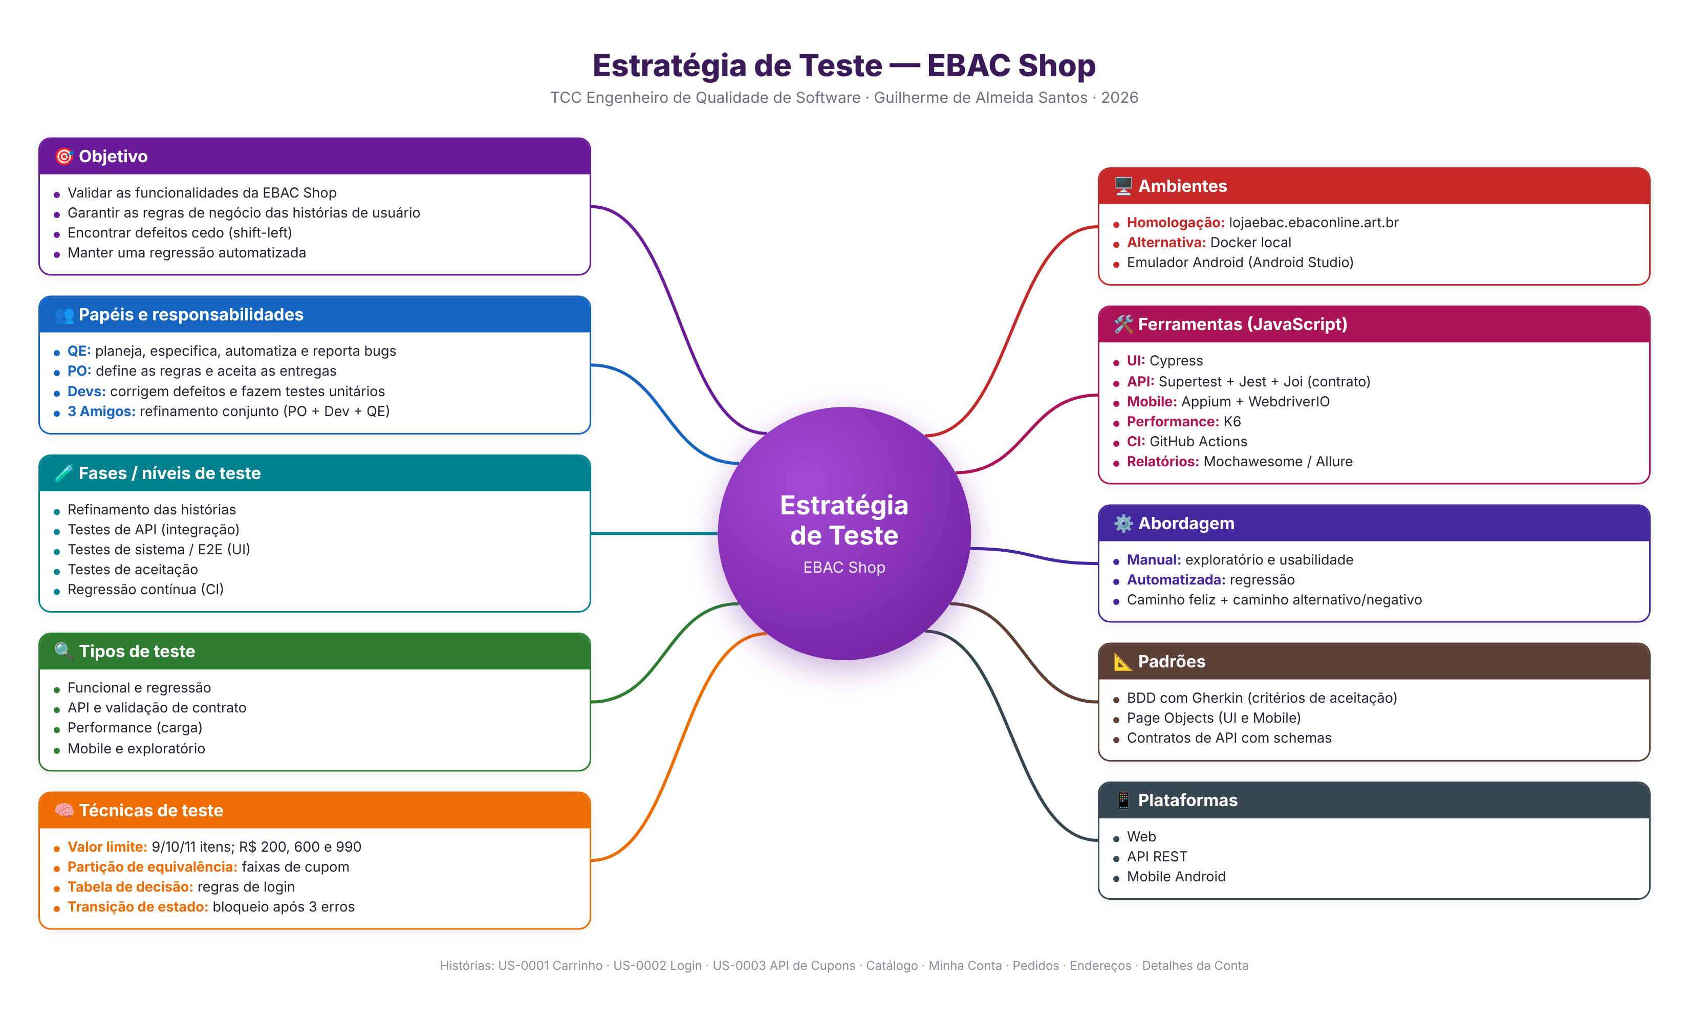
Fonte: elaborado pelo autor (2026).
Algumas decisões da estratégia merecem destaque:
- Shift-left: a participação do QE começa no refinamento das histórias, na reunião dos "3 Amigos" (PO, desenvolvimento e qualidade), para identificar ambiguidades antes que elas se transformem em defeitos.
- Técnicas ligadas às regras de negócio: cada técnica foi escolhida a partir de uma regra concreta das histórias: o limite de 10 itens no carrinho (valor limite), as faixas de desconto (partição de equivalência), as combinações de usuário e senha (tabela de decisão) e o bloqueio após três tentativas de login (transição de estado).
- Pirâmide de testes: regras de negócio são verificadas preferencialmente pela API, mais rápida e estável, enquanto a interface concentra os fluxos percorridos pelo usuário.
- Linguagem única: JavaScript em todas as frentes (UI, API, mobile e performance), o que simplifica a manutenção do repositório e da integração contínua.

Critérios de aceitação
Para cada uma das três histórias fornecidas foram escritos pelo menos quatro critérios de aceitação em Gherkin, no idioma português (# language: pt). Sempre que um critério precisava ser verificado com diferentes dados, foi usado o recurso Esquema do Cenário, cuja tabela de exemplos materializa a técnica de teste aplicada.
Durante a leitura das histórias foram identificados pontos ambíguos que, em um time real, seriam levados ao PO no refinamento. Como essa interação não é possível no contexto deste trabalho, foram registradas as seguintes premissas:
- US-0001: as faixas de desconto consideram o valor total do carrinho: R$ 200,00 e R$ 600,00 recebem 10%, valores a partir de R$ 600,01 recebem 15% e o cupom é aplicado automaticamente.
- US-0002: as três tentativas são consecutivas, um login com sucesso zera o contador e, durante o bloqueio, nem a senha correta permite o acesso. Usuário inexistente e senha incorreta devem receber a mesma mensagem, para não revelar quais usuários estão cadastrados.
- US-0003: os quatro campos citados são obrigatórios e o código do cupom é único, sem diferenciar letras maiúsculas de minúsculas.
Além das histórias fornecidas, foram criadas cinco novas (US-0004 a US-0008), no mesmo formato e seguindo o checklist INVEST (independente, negociável, valiosa, estimável, pequena e testável). Como a EBAC Shop é baseada em WooCommerce, as regras de negócio dessas histórias foram derivadas do comportamento padrão da plataforma e confirmadas durante a automação. O Quadro 1 resume os critérios produzidos. Os arquivos .feature também estão na pasta docs/gherkin do repositório.
Quadro 1 – Histórias de usuário e critérios de aceitação
ID | História | Origem | Critérios
US-0001 | Adicionar item ao carrinho | EBAC | 5
US-0002 | Login na plataforma | EBAC | 5
US-0003 | API de cupons | EBAC | 6
US-0004 | Catálogo de produtos | Criada no TCC | 5
US-0005 | Painel Minha Conta | Criada no TCC | 4
US-0006 | Meus pedidos | Criada no TCC | 4
US-0007 | Endereços | Criada no TCC | 4
US-0008 | Detalhes da conta | Criada no TCC | 4
 | Total |  | 37
Fonte: elaborado pelo autor (2026).
US-0001 – Adicionar item ao carrinho
# language: pt
Funcionalidade: Adicionar item ao carrinho
Como cliente da EBAC-SHOP
Quero adicionar produtos no carrinho
Para realizar a compra dos itens

Contexto:
Dado que eu acesse a página de um produto da EBAC-SHOP

Cenário: Adicionar produto ao carrinho com sucesso
Quando eu selecionar o tamanho, a cor e a quantidade 1
E clicar no botão "Comprar"
Então o produto deve ser exibido no carrinho
E o valor total deve corresponder ao preço do produto

Esquema do Cenário: Limite de unidades do mesmo produto
Quando eu adicionar <quantidade> unidades do mesmo produto ao carrinho
Então o sistema deve <resultado>

Exemplos:
| quantidade | resultado |
| 9 | adicionar o produto ao carrinho |
| 10 | adicionar o produto ao carrinho |
| 11 | exibir a mensagem "Não é permitido adicionar mais de 10 unidades deste produto" |

Esquema do Cenário: Cupom de desconto conforme o valor do carrinho
Dado que o valor total do meu carrinho seja <valor>
Quando eu acessar o carrinho
Então deve ser aplicado o desconto de <desconto>

Exemplos:
| valor | desconto |
| R$ 199,99 | 0% |
| R$ 200,00 | 10% |
| R$ 600,00 | 10% |
| R$ 600,01 | 15% |
| R$ 990,00 | 15% |

Cenário: Impedir carrinho com valor acima de R$ 990,00
Dado que o valor total do meu carrinho seja R$ 950,00
Quando eu adicionar um produto de R$ 50,00
Então o produto não deve ser adicionado ao carrinho
E deve exibir a mensagem "O valor total do carrinho não pode ultrapassar R$ 990,00"

Cenário: Tentar adicionar produto sem selecionar as opções obrigatórias
Quando eu clicar no botão "Comprar" sem selecionar tamanho e cor
Então o produto não deve ser adicionado ao carrinho
E deve exibir um alerta solicitando a seleção das opções
US-0002 – Login na plataforma
# language: pt
Funcionalidade: Login na plataforma
Como cliente da EBAC-SHOP
Quero fazer o login (autenticação) na plataforma
Para visualizar meus pedidos

Contexto:
Dado que eu acesse a página de login da EBAC-SHOP

Cenário: Login com sucesso de usuário ativo
Dado que eu possua um cadastro ativo
Quando eu inserir usuário e senha válidos
E clicar no botão "Login"
Então devo ser direcionado para a página "Minha Conta"
E devo visualizar a opção "Pedidos"

Esquema do Cenário: Login não autorizado
Quando eu inserir o usuário <usuario> e a senha <senha>
E clicar no botão "Login"
Então o login não deve ser realizado
E deve exibir a mensagem <mensagem>

Exemplos:
| usuario | senha | mensagem |
| "cliente ativo" | "senha incorreta" | "Usuário ou senha inválidos" |
| "usuário inexistente" | "qualquer senha" | "Usuário ou senha inválidos" |
| "cliente inativo" | "senha correta" | "Sua conta está inativa. Entre em contato com o suporte" |
| "" | "" | "Preencha usuário e senha" |

Esquema do Cenário: Bloqueio após tentativas de senha incorretas
Dado que eu possua um cadastro ativo
Quando eu errar a senha <tentativas> vezes seguidas
Então o login deve <resultado>

Exemplos:
| tentativas | resultado |
| 2 | permitir uma nova tentativa |
| 3 | ser bloqueado por 15 minutos com a mensagem "Login bloqueado. Tente novamente em 15 minutos" |

Cenário: Tentar login com senha correta durante o bloqueio
Dado que meu login tenha sido bloqueado por 3 tentativas incorretas
Quando eu inserir usuário e senha válidos antes de 15 minutos
Então o login não deve ser realizado
E deve exibir a mensagem "Login bloqueado. Tente novamente em 15 minutos"

Cenário: Login liberado após o fim do bloqueio
Dado que meu login tenha sido bloqueado há 15 minutos
Quando eu inserir usuário e senha válidos
Então devo ser direcionado para a página "Minha Conta"
US-0003 – API de cupons
# language: pt
Funcionalidade: API de cupons
Como admin da EBAC-SHOP
Quero criar um serviço de cupom
Para poder listar e cadastrar os cupons

Contexto:
Dado que eu esteja autenticado como administrador via Basic Auth
E que o serviço "/wp-json/wc/v3/coupons" esteja disponível

Cenário: Listar todos os cupons cadastrados
Quando eu enviar uma requisição GET para "/coupons"
Então o status da resposta deve ser 200
E a resposta deve conter uma lista de cupons
E cada cupom deve respeitar o contrato de cupom

Esquema do Cenário: Buscar cupom por ID
Quando eu enviar uma requisição GET para "/coupons/<id>"
Então o status da resposta deve ser <status>
E a resposta deve <resultado>

Exemplos:
| id | status | resultado |
| de cupom existente | 200 | conter o cupom com o ID informado |
| 999999999 | 404 | conter a mensagem de "ID inválido" |

Cenário: Cadastrar cupom com todos os campos obrigatórios
Quando eu enviar uma requisição POST para "/coupons" com:
| code | Ganhe10 |
| amount | 10.00 |
| discount_type | fixed_product |
| description | Cupom de teste |
Então o status da resposta deve ser 201
E a resposta deve conter o ID do cupom criado
E os dados retornados devem ser iguais aos enviados
E a resposta deve respeitar o contrato de cupom

Esquema do Cenário: Impedir cadastro de cupom com código repetido
Dado que já exista um cupom com o código "Ganhe10"
Quando eu enviar uma requisição POST para "/coupons" com o código <codigo>
Então o status da resposta deve ser 400
E deve exibir a mensagem informando que o código já existe

Exemplos:
| codigo |
| "Ganhe10" |
| "ganhe10" |

Esquema do Cenário: Impedir cadastro sem campo obrigatório
Quando eu enviar uma requisição POST para "/coupons" sem o campo <campo>
Então o status da resposta deve ser 400
E deve exibir a mensagem informando que <campo> é obrigatório

Exemplos:
| campo |
| "code" |
| "amount" |
| "discount_type" |
| "description" |

Cenário: Acessar a API sem autenticação
Dado que eu envie a requisição sem o header "Authorization"
Quando eu enviar uma requisição GET para "/coupons"
Então o status da resposta deve ser 401
US-0004 – Catálogo de produtos
Regras de negócio:
- O catálogo deve exibir nome, imagem e preço de cada produto.
- Deve permitir buscar produtos pelo nome.
- Deve permitir filtrar por categoria e ordenar por preço (menor/maior) e por mais recentes.
- A página do produto deve exibir descrição, preço e as opções de tamanho e cor.
- Produtos sem estoque devem exibir "Fora de estoque" e não podem ser comprados.
Critérios de aceitação:
# language: pt
Funcionalidade: Catálogo de produtos
Como cliente da EBAC-SHOP
Quero navegar, buscar e filtrar os produtos da loja
Para encontrar com facilidade o que desejo comprar

Contexto:
Dado que eu acesse a página de produtos da EBAC-SHOP

Cenário: Exibir a lista de produtos com as informações principais
Então devo visualizar a lista de produtos
E cada produto deve exibir nome, imagem e preço

Esquema do Cenário: Buscar produto pelo nome
Quando eu buscar pelo termo <termo>
Então devo visualizar <resultado>

Exemplos:
| termo | resultado |
| "Abominable Hoodie" | o produto "Abominable Hoodie" |
| "hoodie" | todos os produtos que contêm "hoodie" no nome |
| "produtoinexistente" | a mensagem "Nenhum produto foi encontrado" |

Cenário: Ordenar produtos pelo menor preço
Quando eu ordenar os produtos por "Preço: menor para maior"
Então os produtos devem ser exibidos em ordem crescente de preço

Cenário: Visualizar os detalhes de um produto
Quando eu clicar em um produto da lista
Então devo visualizar nome, descrição e preço do produto
E devo visualizar as opções de tamanho e cor

Cenário: Impedir compra de produto fora de estoque
Quando eu acessar um produto sem estoque
Então deve exibir a informação "Fora de estoque"
E o botão "Comprar" não deve estar disponível
US-0005 – Painel Minha Conta
Regras de negócio:
- Somente usuários autenticados podem acessar o painel.
- Usuários não autenticados que acessarem "Minha Conta" devem ver o formulário de login.
- O painel deve exibir uma saudação com o nome do cliente.
- O menu deve conter: Painel, Pedidos, Endereços, Detalhes da conta e Sair.
- Ao clicar em "Sair", a sessão deve ser encerrada.
Critérios de aceitação:
# language: pt
Funcionalidade: Painel Minha Conta
Como cliente da EBAC-SHOP
Quero acessar um painel com as informações da minha conta
Para gerenciar meus pedidos, endereços e dados pessoais em um só lugar

Cenário: Exibir o painel para o cliente autenticado
Dado que eu esteja autenticado na EBAC-SHOP
Quando eu acessar a página "Minha Conta"
Então devo visualizar uma saudação com o meu nome

Cenário: Exibir o menu completo do painel
Dado que eu esteja autenticado na EBAC-SHOP
Quando eu acessar a página "Minha Conta"
Então devo visualizar as opções "Painel", "Pedidos", "Endereços", "Detalhes da conta" e "Sair"

Cenário: Redirecionar para o login quando não autenticado
Dado que eu não esteja autenticado
Quando eu acessar a página "Minha Conta"
Então devo visualizar o formulário de login
E não devo visualizar as informações do painel

Cenário: Encerrar a sessão
Dado que eu esteja autenticado na EBAC-SHOP
Quando eu clicar em "Sair"
Então minha sessão deve ser encerrada
E ao acessar "Minha Conta" devo visualizar o formulário de login
US-0006 – Meus pedidos
Regras de negócio:
- A lista deve exibir número do pedido, data, status, total e a opção "Visualizar".
- Os pedidos devem ser ordenados do mais recente para o mais antigo.
- O detalhe do pedido deve exibir produtos, quantidades, valores e endereços.
- Clientes sem pedidos devem ver a mensagem "Nenhum pedido foi feito ainda" e um botão para navegar pelos produtos.
- O cliente só pode visualizar os próprios pedidos.
Critérios de aceitação:
# language: pt
Funcionalidade: Meus pedidos
Como cliente da EBAC-SHOP
Quero visualizar o histórico dos meus pedidos
Para acompanhar o status e conferir os detalhes das minhas compras

Contexto:
Dado que eu esteja autenticado na EBAC-SHOP

Cenário: Listar os pedidos do cliente
Dado que eu possua pedidos realizados
Quando eu acessar a página "Pedidos" em "Minha Conta"
Então devo visualizar meus pedidos do mais recente para o mais antigo
E cada pedido deve exibir número, data, status, total e a opção "Visualizar"

Cenário: Visualizar os detalhes de um pedido
Dado que eu possua pedidos realizados
Quando eu clicar em "Visualizar" em um pedido
Então devo visualizar os produtos, quantidades e valores do pedido
E devo visualizar os endereços de faturamento e entrega

Cenário: Cliente sem pedidos realizados
Dado que eu não possua pedidos realizados
Quando eu acessar a página "Pedidos" em "Minha Conta"
Então deve exibir a mensagem "Nenhum pedido foi feito ainda"
E deve exibir o botão "Navegar pelos produtos"

Cenário: Impedir acesso ao pedido de outro cliente
Dado que exista um pedido realizado por outro cliente
Quando eu acessar diretamente a URL desse pedido
Então os detalhes do pedido não devem ser exibidos
E deve exibir uma mensagem de pedido inválido
US-0007 – Endereços
Regras de negócio:
- O cliente pode ter um endereço de faturamento e um de entrega.
- Campos obrigatórios: nome, sobrenome, país, endereço, cidade, estado e CEP; no faturamento, também telefone e e-mail.
- O CEP deve ter 8 dígitos.
- Ao salvar, deve exibir "Endereço alterado com sucesso".
- Campo obrigatório vazio deve exibir "[Campo] é um campo obrigatório".
Critérios de aceitação:
# language: pt
Funcionalidade: Endereços
Como cliente da EBAC-SHOP
Quero cadastrar e editar meus endereços de faturamento e entrega
Para agilizar minhas compras e receber os produtos no local correto

Contexto:
Dado que eu esteja autenticado na EBAC-SHOP
E acesse a página "Endereços" em "Minha Conta"

Cenário: Cadastrar endereço de faturamento com sucesso
Quando eu preencher todos os campos obrigatórios do endereço de faturamento
E clicar em "Salvar endereço"
Então deve exibir a mensagem "Endereço alterado com sucesso"
E o endereço deve ser exibido na página "Endereços"

Esquema do Cenário: Impedir cadastro sem campo obrigatório
Quando eu preencher o endereço de entrega deixando o campo <campo> vazio
E clicar em "Salvar endereço"
Então deve exibir a mensagem "<campo> é um campo obrigatório"

Exemplos:
| campo |
| Nome |
| Endereço |
| Cidade |
| CEP |

Esquema do Cenário: Validar o formato do CEP
Quando eu preencher o endereço com o CEP <cep>
E clicar em "Salvar endereço"
Então o sistema deve <resultado>

Exemplos:
| cep | resultado |
| 4810000 | exibir a mensagem "Por favor, informe um CEP válido" |
| 48100000 | salvar o endereço com sucesso |
| 481000000 | exibir a mensagem "Por favor, informe um CEP válido" |
| 48100-000 | salvar o endereço com sucesso |

Cenário: Editar um endereço existente
Dado que eu possua um endereço de entrega cadastrado
Quando eu alterar a cidade para "Salvador"
E clicar em "Salvar endereço"
Então deve exibir a mensagem "Endereço alterado com sucesso"
E o endereço deve ser exibido com a cidade "Salvador"
US-0008 – Detalhes da conta
Regras de negócio:
- Campos obrigatórios: nome, sobrenome, nome de exibição e e-mail.
- O e-mail deve ter formato válido.
- Para alterar a senha, é preciso informar a senha atual, a nova senha e a confirmação, que devem ser iguais.
- Deixar os campos de senha em branco mantém a senha atual.
- Ao salvar, deve exibir "Detalhes da conta modificados com sucesso".
Critérios de aceitação:
# language: pt
Funcionalidade: Detalhes da conta
Como cliente da EBAC-SHOP
Quero editar meus dados pessoais e alterar minha senha
Para manter minhas informações atualizadas e minha conta segura

Contexto:
Dado que eu esteja autenticado na EBAC-SHOP
E acesse a página "Detalhes da conta" em "Minha Conta"

Cenário: Atualizar dados pessoais com sucesso
Quando eu alterar o nome de exibição para "Guilherme QA"
E clicar em "Salvar alterações"
Então deve exibir a mensagem "Detalhes da conta modificados com sucesso"
E o painel deve exibir a saudação com o nome "Guilherme QA"

Esquema do Cenário: Validar o campo e-mail
Quando eu alterar o e-mail para <email>
E clicar em "Salvar alterações"
Então o sistema deve <resultado>

Exemplos:
| email | resultado |
| "guilherme@email.com" | salvar as alterações com sucesso |
| "guilhermeemail.com" | exibir a mensagem "Por favor, forneça um e-mail válido" |
| "guilherme@" | exibir a mensagem "Por favor, forneça um e-mail válido" |
| "" | exibir a mensagem "E-mail é um campo obrigatório" |

Esquema do Cenário: Alterar a senha
Quando eu informar a senha atual <atual>, a nova senha <nova> e a confirmação <confirmacao>
E clicar em "Salvar alterações"
Então o sistema deve <resultado>

Exemplos:
| atual | nova | confirmacao | resultado |
| "correta" | "Nova@1234" | "Nova@1234" | alterar a senha com sucesso |
| "correta" | "Nova@1234" | "Outra@123" | exibir a mensagem "As novas senhas não coincidem" |
| "incorreta" | "Nova@1234" | "Nova@1234" | exibir a mensagem "Sua senha atual está incorreta" |
| "" | "Nova@1234" | "Nova@1234" | exibir a mensagem "Informe sua senha atual" |

Cenário: Acessar com a nova senha após a alteração
Dado que eu tenha alterado minha senha para "Nova@1234"
Quando eu sair da conta e fizer login com a senha "Nova@1234"
Então devo ser direcionado para a página "Minha Conta"

Casos de testes
Para cada história foram desenhados pelo menos quatro casos de teste, cobrindo o fluxo principal (caminho feliz) e os fluxos alternativos e negativos. Cada caso registra identificador, título, fluxo, técnica, pré-condição, passos, dados, resultado esperado, prioridade e decisão de automação. A versão completa, com todos esses campos, está em docs/casos-de-teste.md no repositório.
Como exemplo de aplicação das técnicas, a tabela de decisão do Quadro 2 foi construída a partir das regras da US-0002 e originou diretamente os casos CT-007 a CT-012. Cada coluna representa uma combinação de condições (o traço indica que a condição não influencia o resultado).
Quadro 2 – Tabela de decisão do login (US-0002)
Condições / Ações | R1 | R2 | R3 | R4 | R5
Usuário existe? | S | S | N | S | S
Usuário ativo? | S | S | – | N | S
Senha correta? | S | N | – | S | S
Login bloqueado? | N | N | N | N | S
→ Acessa Minha Conta | X
→ "Usuário ou senha inválidos" |  | X | X
→ "Conta inativa" |  |  |  | X
→ "Login bloqueado" |  |  |  |  | X
Fonte: elaborado pelo autor (2026).
A decisão sobre o que automatizar seguiu quatro critérios:
- Valor para a regressão: fluxos críticos, que precisam ser verificados a cada entrega.
- Estabilidade: resultado previsível, sem dependência de dados que o teste não controla.
- Custo × benefício: se preparar o cenário custa mais do que executá-lo manualmente, ele permanece manual.
- Independência: um teste automatizado não pode alterar o estado compartilhado por outros testes. Por isso o bloqueio de login (CT-012) e a troca de senha (CT-045) permaneceram manuais: automatizados, bloqueariam ou alterariam a senha dos usuários de teste usados pelas demais automações e pelo K6.
O Quadro 3 apresenta todos os casos de teste e a decisão de automação de cada um.
Quadro 3 – Casos de teste e decisão de automação
ID | Título | Fluxo | Técnica | Automação
US-0001 – Adicionar item ao carrinho
CT-001 | Adicionar produto ao carrinho com sucesso | Feliz | Caso de uso | UI
CT-002 | Adicionar a quantidade máxima (10 unidades) | Alternativo | Valor limite | UI
CT-003 | Adicionar mais de 10 unidades do mesmo produto | Negativo | Valor limite | UI
CT-004 | Adicionar sem selecionar tamanho e cor | Alternativo | Partição de equivalência | UI
CT-005 | Cupom conforme a faixa de valor do carrinho | Feliz/Alt. | Partição + valor limite | Manual
CT-006 | Impedir carrinho acima de R$ 990,00 | Negativo | Valor limite | Manual
US-0002 – Login na plataforma
CT-007 | Login com sucesso | Feliz | Tabela de decisão | UI
CT-008 | Login com senha incorreta | Negativo | Tabela de decisão | UI
CT-009 | Login com usuário inexistente | Negativo | Tabela de decisão | UI
CT-010 | Login com campos vazios | Negativo | Partição de equivalência | UI
CT-011 | Login de usuário inativo | Negativo | Tabela de decisão | Manual
CT-012 | Bloqueio após 3 tentativas incorretas | Negativo | Transição de estado + valor limite | Manual
CT-013 | Login liberado após 15 minutos | Alternativo | Transição de estado | Manual
US-0003 – API de cupons
CT-014 | Listar todos os cupons | Feliz | Caso de uso | API
CT-015 | Buscar cupom por ID existente | Feliz | Partição de equivalência | API
CT-016 | Buscar cupom por ID inexistente | Negativo | Partição de equivalência | API
CT-017 | Cadastrar cupom com os campos obrigatórios | Feliz | Caso de uso | API
CT-018 | Cadastrar cupom com código repetido | Negativo | Regra de negócio | API
CT-019 | Código repetido com caixa diferente | Negativo | Partição de equivalência | API
CT-020 | Cadastrar sem campo obrigatório | Negativo | Partição de equivalência | API
CT-021 | Tipo de desconto inválido | Negativo | Partição de equivalência | API
CT-022 | Acesso sem autenticação | Negativo | Segurança | API
US-0004 – Catálogo de produtos
CT-023 | Exibir lista de produtos | Feliz | Caso de uso | UI + Mobile
CT-024 | Visualizar detalhes de um produto | Feliz | Caso de uso | UI + Mobile
CT-025 | Buscar produto existente | Feliz | Partição de equivalência | UI
CT-026 | Buscar termo inexistente | Negativo | Partição de equivalência | UI
CT-027 | Busca sem diferenciar maiúsculas/minúsculas | Alternativo | Partição de equivalência | Candidato
CT-028 | Ordenar por menor preço | Feliz | Caso de uso | Candidato
CT-029 | Produto fora de estoque | Negativo | Partição de equivalência | Manual
US-0005 – Painel Minha Conta
CT-030 | Exibir painel para cliente autenticado | Feliz | Caso de uso | UI
CT-031 | Exibir menu completo | Feliz | Caso de uso | Candidato
CT-032 | Acessar Minha Conta sem login | Negativo | Partição de equivalência | UI
CT-033 | Logout encerra a sessão | Alternativo | Transição de estado | Candidato
US-0006 – Meus pedidos
CT-034 | Listar pedidos do cliente | Feliz | Caso de uso | Manual
CT-035 | Visualizar detalhe de um pedido | Feliz | Caso de uso | Manual
CT-036 | Cliente sem pedidos | Alternativo | Partição de equivalência | UI
CT-037 | Acessar pedido de outro cliente pela URL | Negativo | Segurança (IDOR) | Manual
US-0007 – Endereços
CT-038 | Cadastrar endereço de faturamento | Feliz | Caso de uso | UI
CT-039 | Campo obrigatório vazio | Negativo | Partição de equivalência | UI
CT-040 | CEP com 7, 8 e 9 dígitos e com hífen | Neg./Feliz | Valor limite + partição | Candidato
CT-041 | Editar endereço existente | Alternativo | Caso de uso | Candidato
US-0008 – Detalhes da conta
CT-042 | Atualizar nome de exibição | Feliz | Caso de uso | UI
CT-043 | E-mail em formato inválido ou vazio | Negativo | Partição de equivalência | UI
CT-044 | Senhas diferentes / senha atual incorreta | Negativo | Tabela de decisão | Candidato
CT-045 | Alterar senha e logar com a nova | Feliz | Validação de efeito | Manual
Fonte: elaborado pelo autor (2026).
Quadro 4 – Resumo dos casos de teste por história
História | Total | Automatizados | Candidatos | Manuais
US-0001 Carrinho | 6 | 4 (UI) | 0 | 2
US-0002 Login | 7 | 4 (UI) | 0 | 3
US-0003 API de cupons | 9 | 9 (API) | 0 | 0
US-0004 Catálogo | 7 | 4 (UI) + 2 (Mobile) | 2 | 1
US-0005 Minha Conta | 4 | 2 (UI) | 2 | 0
US-0006 Meus pedidos | 4 | 1 (UI) | 0 | 3
US-0007 Endereços | 4 | 2 (UI) | 2 | 0
US-0008 Detalhes da conta | 4 | 2 (UI) | 1 | 1
Total | 45 | 30 | 7 | 8
Fonte: elaborado pelo autor (2026).
Todas as histórias possuem pelo menos um caminho feliz e um caminho alternativo ou negativo automatizados, como exigido.

Repositório no Github
Link do repositório: https://github.com/Guilhermee10/TCC-EBAC-QE
O repositório é público e contém este documento, a documentação de testes e o código-fonte de todas as automações, organizados conforme o Quadro 5. Cada pasta de automação é um projeto Node.js independente, com suas próprias dependências. Isso evita conflitos entre as ferramentas e permite que cada job da integração contínua instale apenas o necessário.
Quadro 5 – Estrutura do repositório TCC-EBAC-QE
Pasta | Conteúdo | Ferramentas
docs/ | Mapa mental, critérios de aceitação (.feature), casos de teste, relatórios de defeitos, análise de performance e evidências | –
UI/ | Testes automatizados da interface web | Cypress, Page Objects, Mochawesome
API/ | Testes da API de cupons com validação de contrato | Supertest, Jest, Joi
Mobile/ | Testes do app Android (catálogo de produtos) | Appium, WebdriverIO, Allure
Performance/ | Testes de carga do login e do catálogo | K6
.github/workflows/ | Pipeline de integração contínua | GitHub Actions
Fonte: elaborado pelo autor (2026).
Boas práticas adotadas no repositório:
- Conventional Commits: mensagens no formato tipo: descrição (test:, docs:, ci:, fix:, chore:), que tornam o histórico legível sem abrir os arquivos.
- Segredos fora do código: credenciais ficam em arquivos .env, ignorados pelo Git, e no cofre de segredos do GitHub. O repositório traz apenas arquivos .env.example, sem os valores reais.
- Somente código-fonte versionado: dependências (node_modules), relatórios gerados a cada execução e o binário do aplicativo Android ficam fora do Git por meio do .gitignore.

Testes automatizados
    - Automação de UI
Antes da implementação, foram comparadas quatro ferramentas que o autor utilizou durante o curso, sempre contra a própria EBAC Shop (Quadro 6). O critério decisivo foi a linguagem: a automação de API é obrigatoriamente feita com Supertest, a de mobile com WebdriverIO e os scripts do K6 também são em JavaScript. Uma ferramenta de UI na mesma linguagem reduz o custo de manutenção do projeto.
Quadro 6 – Comparativo de ferramentas de automação de UI
Critério | Cypress | Playwright | Selenium WebDriver | WebdriverIO
Linguagem usada pelo autor | JavaScript | Python e C# | Java (TestNG) | JavaScript
Mesma linguagem do restante do projeto | Sim | Só na versão JS | Não | Sim
Espera automática | Nativa | Nativa | Esperas explícitas | Parcial
Diagnóstico de falhas | Time travel, prints e vídeos | Trace Viewer | Logs e prints manuais | Logs e prints
Configuração inicial | Um pacote npm | Simples | Mais trabalhosa | Assistente com várias opções
Múltiplas abas e domínios | Limitado | Completo | Completo | Completo
Fonte: elaborado pelo autor (2026).
O Cypress foi escolhido por manter a linguagem única do projeto, oferecer espera automática nativa, que reduz testes instáveis, e diagnóstico visual de falhas. Suas limitações (múltiplas abas e domínios) não afetam o escopo, pois os fluxos da EBAC Shop acontecem em uma única aba e domínio. O Playwright seria a segunda opção, com recursos equivalentes, mas foi utilizado pelo autor em outras linguagens.
A implementação usa o Cypress 16 e o padrão Page Object Model, com um objeto por página (login, Minha Conta, produto, carrinho, catálogo, pedidos, endereços e detalhes da conta). Outras práticas adotadas:
- Massa de dados em fixtures, separada do código dos testes.
- Comandos customizados: cy.login, que usa cy.session para reaproveitar a sessão e evitar repetir o login pela tela, e cy.cadastrarUsuario, que cria um cliente novo com e-mail único.
- Independência entre testes: cada arquivo que altera dados da conta cadastra o próprio usuário, sem afetar os usuários compartilhados.
- Testes orientados a dados: os campos obrigatórios de endereço e os formatos de e-mail são verificados por um mesmo teste executado com uma lista de entradas, reproduzindo o Esquema do Cenário.
- Seletores estáveis (id e name) e esperas por sinais da aplicação em vez de esperas fixas.
Foram implementados 24 testes em 7 arquivos, com 22 aprovados e 2 pendentes, estes vinculados a defeitos (seção 4.5.4). O relatório HTML é gerado pelo cypress-mochawesome-reporter, com capturas de tela embutidas em caso de falha (Figuras 2 e 3).
Figura 2 – Relatório dos testes de UI (parte 1)
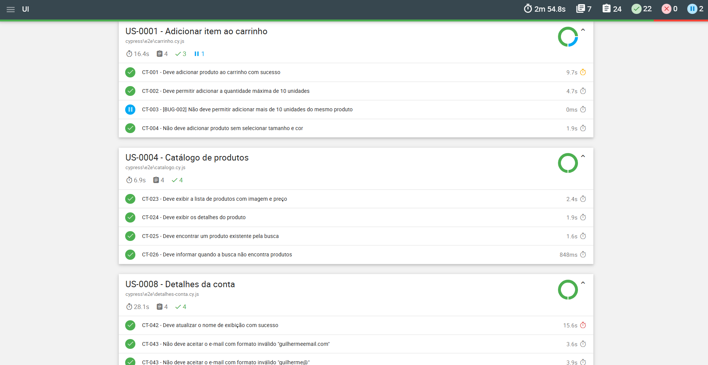
Fonte: elaborado pelo autor (2026).
Figura 3 – Relatório dos testes de UI (parte 2)
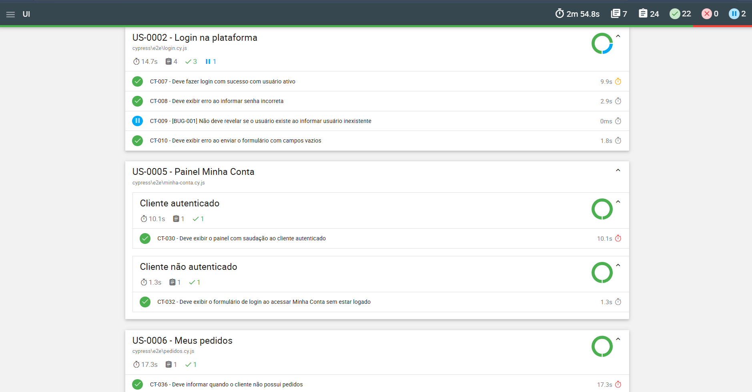
Fonte: elaborado pelo autor (2026).
Dois aprendizados da automação de UI merecem registro. Primeiro, o ambiente compartilhado: uma combinação de tamanho e cor sem estoque e produtos criados por testes de outros alunos no topo do catálogo fizeram testes falharem sem nenhuma mudança na loja. A solução foi usar sempre um produto conhecido, definido na fixture, em vez de "o primeiro da lista". Segundo, uma condição de corrida que só apareceu na integração contínua, descrita na seção 4.6.
    - Automação de API
Os testes da API de cupons utilizam Supertest para as requisições HTTP, Jest como executor e Joi para a validação de contrato. O projeto foi organizado em configuração (endereço e autenticação), fábrica de dados, contratos e testes. As principais práticas adotadas foram:
- Validação de contrato: cada resposta é validada contra um schema Joi que exige os campos dos quais os consumidores dependem, com os tipos corretos. O schema aceita campos extras (unknown(true)): um campo novo é uma mudança compatível e não deve quebrar o teste, mas a mudança de tipo de um campo existente quebra.
- Fábrica de dados: cada cupom é gerado com código único (prefixo, data e número aleatório), permitindo executar os testes repetidas vezes sem colidir com a regra de código não repetido.
- Testes autossuficientes e limpeza do ambiente: o teste de busca por ID cria o próprio cupom antes de buscá-lo, e todos os cupons criados são excluídos ao final da execução (afterAll).
- Credenciais em variáveis de ambiente, lidas do .env localmente e do cofre de segredos na integração contínua, com o mesmo código.
Foram implementados 12 testes: 9 aprovados e 3 pendentes, vinculados ao defeito BUG-003 (Figura 4). O relatório HTML é gerado pelo jest-html-reporters.
Figura 4 – Relatório dos testes de API
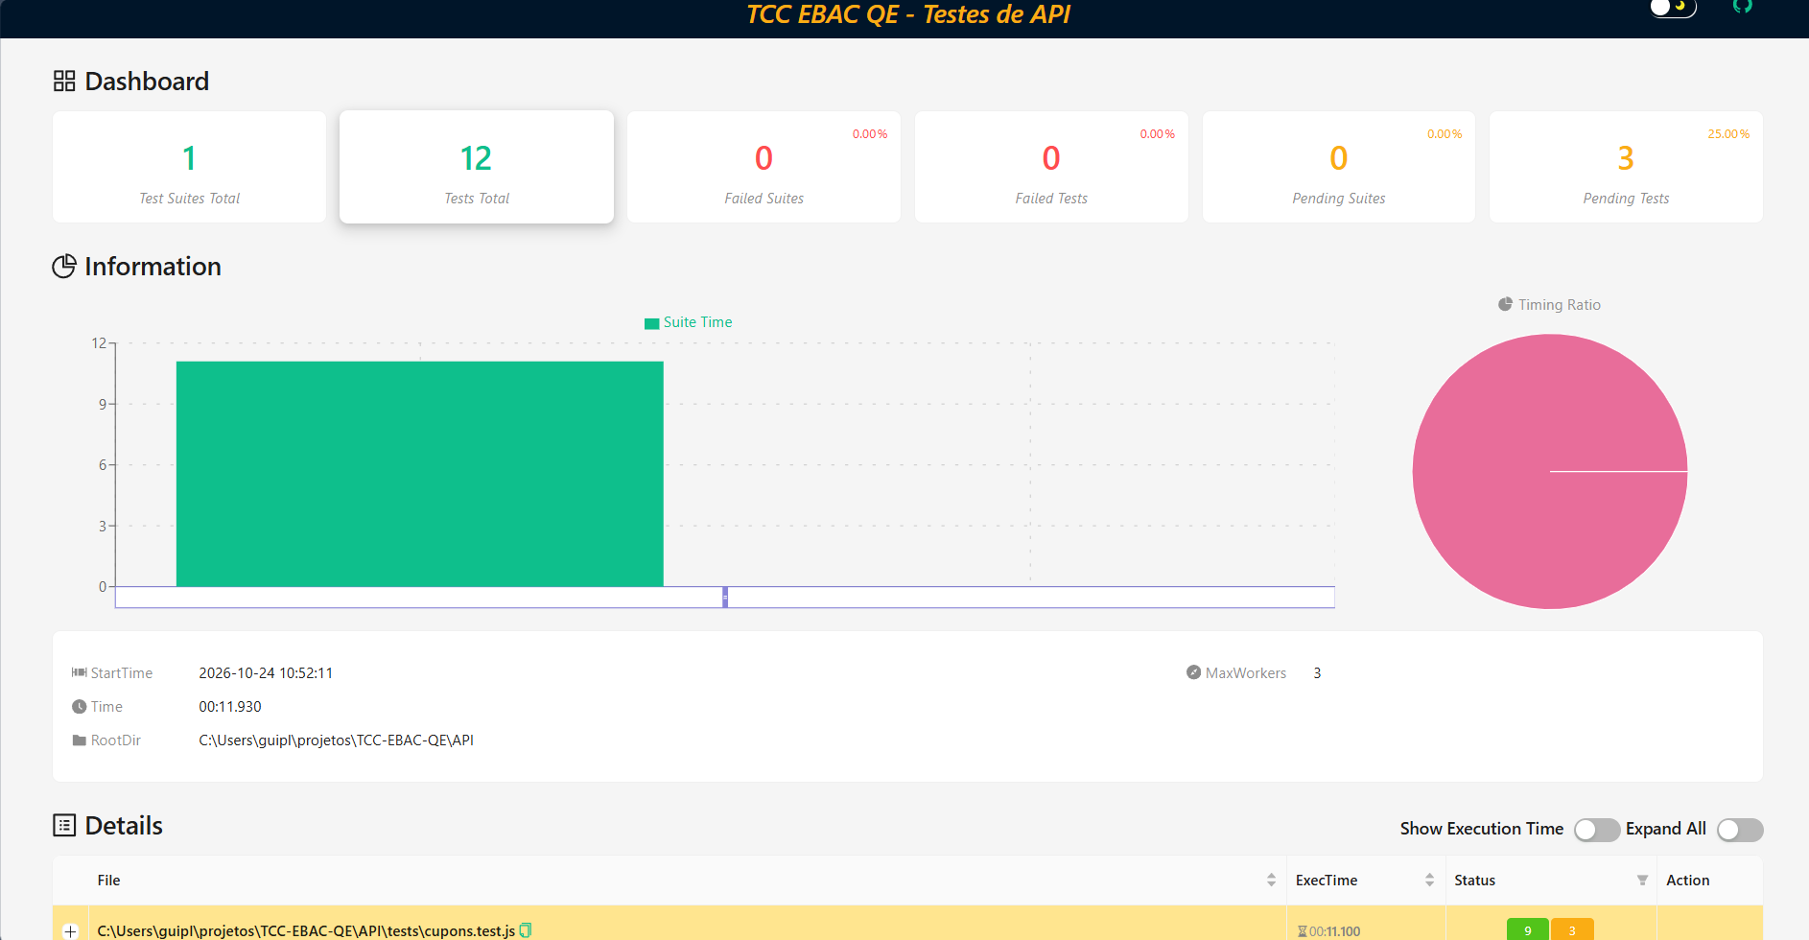
Fonte: elaborado pelo autor (2026).
    - Automação Mobile
O aplicativo indicado no enunciado (loja-ebac.apk) é o aplicativo do WooCommerce para Android usado pelo lojista para administrar a loja. Por isso, a funcionalidade de catálogo foi testada sob a ótica do lojista, na aba Products: o login é feito com o usuário gerente e os casos CT-023 (lista de produtos) e CT-024 (detalhes do produto) foram adaptados a essa tela. Como o produto escolhido possui variações, o preço não aparece no detalhe (ele é definido por variação), e o CT-024 verifica nome, imagens, descrição e variações.
A automação utiliza Appium 3 com o driver UiAutomator2, WebdriverIO 9 e Mocha, executados em um emulador Android 11, com relatório Allure. Os seletores foram mapeados com o Appium Inspector, e o Testing Pattern adotado foi o Screen Object (o Page Object do mobile), complementado por um *Component Object* para a barra de navegação inferior, presente em várias telas. Destacam-se:
- Prioridade de seletores: accessibility id e resource-id primeiro, UiSelector por texto quando necessário e XPath apenas como último recurso (usado para obter o valor da descrição, que não possui identificador único).
- Seletores estritos: o WebdriverIO recusa seletores que encontram mais de um elemento. O seletor do exemplo oficial (~My store) encontrava dois, e foi substituído pelo identificador único do nome da loja.
- Busca encadeada e virtualização: como a lista de produtos (RecyclerView) só cria os itens visíveis e os identificadores se repetem em cada item, os elementos são buscados dentro de cada item. Para abrir um produto específico, foi usado o recurso nativo UiScrollable, que rola a lista até encontrá-lo.
- Uso consistente de await: o exemplo oficial omitia um await no preenchimento do endereço da loja, o que pode gerar instabilidade; no projeto, todos os comandos assíncronos são aguardados.
Foram implementados 3 testes (um teste de fumaça do login e os casos CT-023 e CT-024), todos aprovados localmente e na integração contínua.
    - Defeitos encontrados
A automação identificou três defeitos reais na EBAC Shop (Quadro 7). Cada um foi registrado em um relatório com passos para reproduzir, resultado esperado e obtido, impacto, sugestão de correção e evidência, disponíveis em docs/bugs no repositório.
Quadro 7 – Defeitos encontrados pela automação
ID | Descrição | Detectado por | Tipo | Severidade
BUG-001 | A mensagem de login informa que o usuário "não está registrado", permitindo descobrir quais usuários existem (enumeração de contas) | CT-009 (UI) | Segurança | Média
BUG-002 | O carrinho aceita mais de 10 unidades do mesmo produto | CT-003 (UI) | Regra de negócio | Média
BUG-003 | A API aceita o cadastro de cupom sem amount, discount_type ou description (status 201 em vez de 400) | CT-020 (API) | Regra de negócio | Média
Fonte: elaborado pelo autor (2026).
Os testes que revelam defeitos foram mantidos no código e marcados como pendentes (it.skip e test.skip.each), com o identificador do defeito no título. Assim, eles aparecem nos relatórios e podem ser reativados quando a correção for entregue. Alterar a asserção para o teste passar esconderia o defeito, e deixá-lo falhando permanentemente na integração contínua levaria o time a ignorar os alertas.

Integração contínua
Os testes de UI, API e mobile são executados automaticamente no GitHub Actions a cada push ou pull request para a branch main, além de poderem ser disparados manualmente. O workflow (.github/workflows/ci.yml) possui três jobs independentes, executados em paralelo (Quadro 8).
Quadro 8 – Jobs da pipeline de integração contínua
Job | O que faz | Relatório
Testes de API | Instala as dependências com npm ci e executa o Jest com as credenciais do cofre de segredos | relatorio-api
Testes de UI | Executa o Cypress no Chrome com a action oficial do Cypress | relatorio-ui
Testes Mobile | Habilita a virtualização (KVM), instala o Appium e o driver UiAutomator2, baixa o aplicativo do repositório oficial da EBAC e executa os testes em um emulador Android 11 (API 30) criado pela action android-emulator-runner | relatorio-mobile
Fonte: elaborado pelo autor (2026).
Decisões de destaque da pipeline:
- Reprodutibilidade: npm ci instala exatamente as versões registradas no package-lock.json.
- Segredos: credenciais da API e do aplicativo ficam no cofre do GitHub e são entregues aos testes como variáveis de ambiente, mascaradas nos logs.
- Relatórios como artefatos: publicados mesmo quando há falhas (if: always()), que é justamente quando são mais necessários.
- Um código, dois ambientes: a configuração mobile detecta a variável CI e só pede ao Appium para iniciar o emulador local quando está fora da pipeline.
As primeiras execuções falharam por motivos que não apareciam na máquina local: segredos cadastrados com valores incorretos e uma condição de corrida, na qual o Cypress interagia com a página do produto antes de o script de variações do WooCommerce terminar de carregar. A correção foi aguardar um sinal da própria aplicação (a classe wc-variation-selection-needed no botão de compra) em vez de inserir esperas fixas. Esse episódio ilustra o valor da integração contínua: ela revela o que "só funciona na minha máquina".
Os testes de performance não foram incluídos na pipeline de cada push de forma intencional: dois minutos de carga contra um servidor compartilhado a cada commit prejudicariam outros usuários do ambiente. Testes de carga devem ser executados em momentos planejados, como antes de uma entrega.

Testes de performance
Os testes de performance foram implementados com o K6, seguindo a configuração definida no enunciado (Quadro 9). Foram adotadas duas premissas: os 2 minutos correspondem ao tempo total, incluindo o ramp-up, e, como o enunciado não define limites de desempenho, foram adotados como critérios de aceitação uma taxa de erro inferior a 1%, o percentil 95 do tempo de resposta inferior a 3 segundos e mais de 99% de verificações aprovadas.
Quadro 9 – Configuração dos testes de performance
Parâmetro | Valor
Usuários virtuais (VUs) | 20
Tempo de execução | 2 minutos (20 s de ramp-up + 1 min 40 s com 20 VUs)
Ramp-up | 20 segundos (0 a 20 VUs)
Tempo de pensar (think time) | 1 segundo entre ações
Massa de dados | user1_ebac a user5_ebac, distribuídos entre os VUs
Critérios (thresholds) | http_req_failed < 1%; p(95) de http_req_duration < 3 s; checks > 99%
Fonte: elaborado pelo autor (2026).
Foram implementados dois casos de teste:
- PERF-01 (login): cada usuário virtual abre a página de login, lê o token de segurança (nonce) do formulário, envia usuário e senha e verifica a exibição do painel. Os cookies são limpos a cada iteração, para que todas as repetições testem de fato o login.
- PERF-02 (catálogo): cada usuário virtual abre a lista de produtos e, em seguida, a página de um produto.
O percentil 95 foi escolhido em vez da média porque a média esconde os piores casos: ele indica o tempo dentro do qual 95% dos usuários foram atendidos. Os resultados estão na Tabela 1 e nas Figuras 5 e 6.
Tabela 1 – Resultados dos testes de performance
Métrica | PERF-01 Login | PERF-02 Catálogo | Critério
Requisições totais | 591 | 574 | –
Vazão (requisições/s) | 4,71 | 4,50 | –
Tempo de resposta mínimo | 200,71 ms | 187,62 ms | –
Tempo de resposta mediano | 3,63 s | 3,35 s | –
Tempo de resposta p(95) | 4,96 s | 4,93 s | < 3 s
Requisições com falha | 17,08% | 5,05% | < 1%
Verificações aprovadas | 78,45% | 92,35% | > 99%
Resultado | Reprovado | Reprovado | –
Fonte: elaborado pelo autor (2026).
Figura 5 – Resultado do K6 para o login (PERF-01)
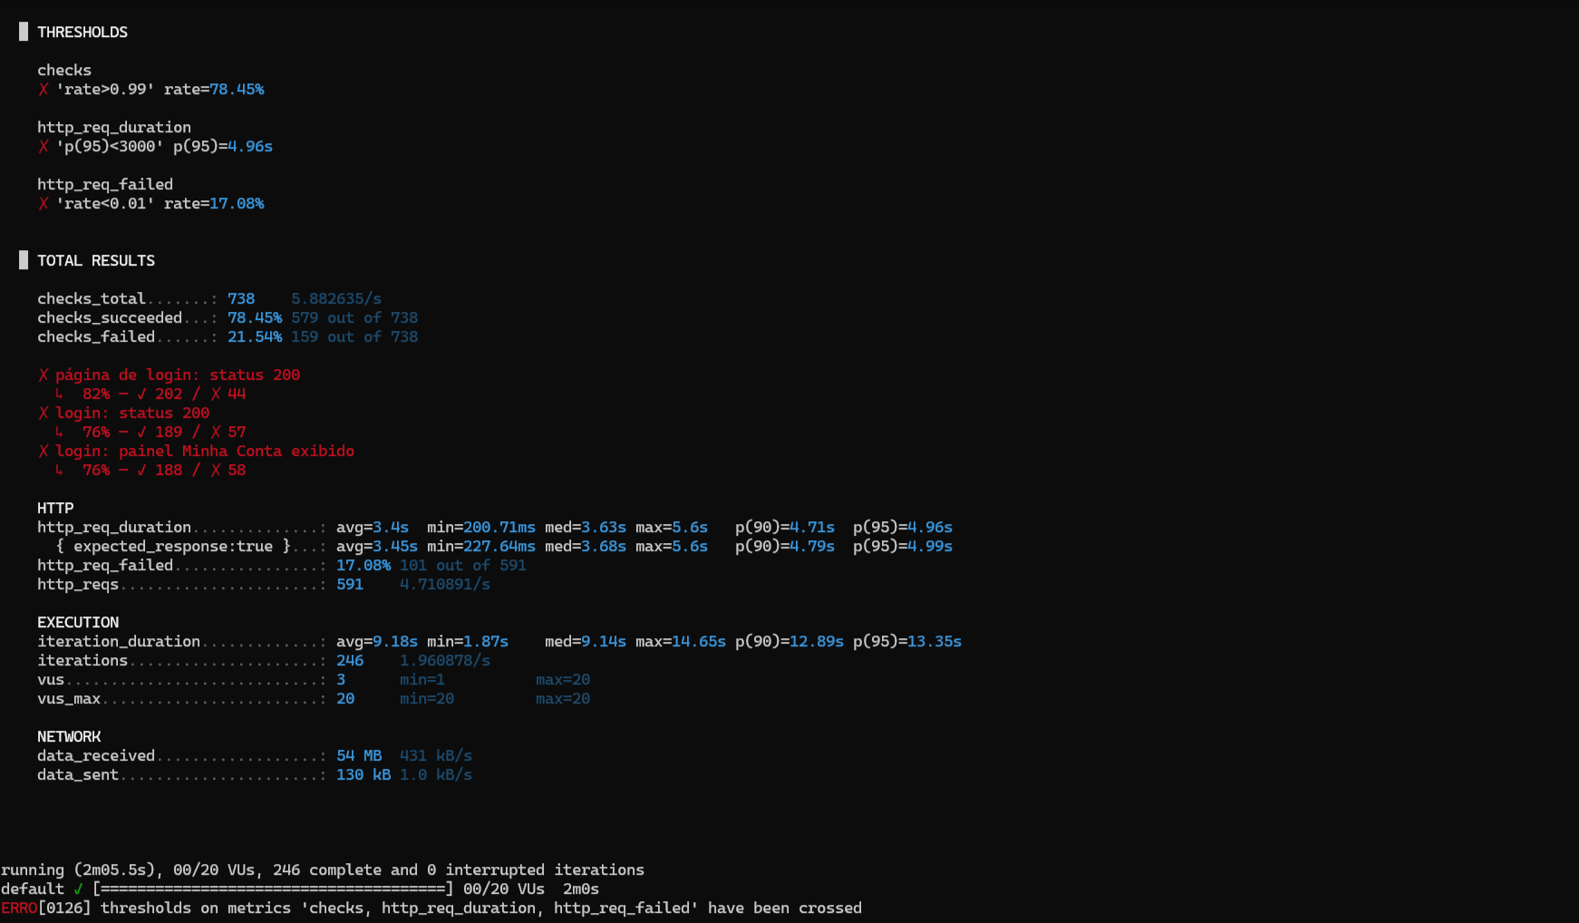
Fonte: elaborado pelo autor (2026).
Figura 6 – Resultado do K6 para o catálogo (PERF-02)
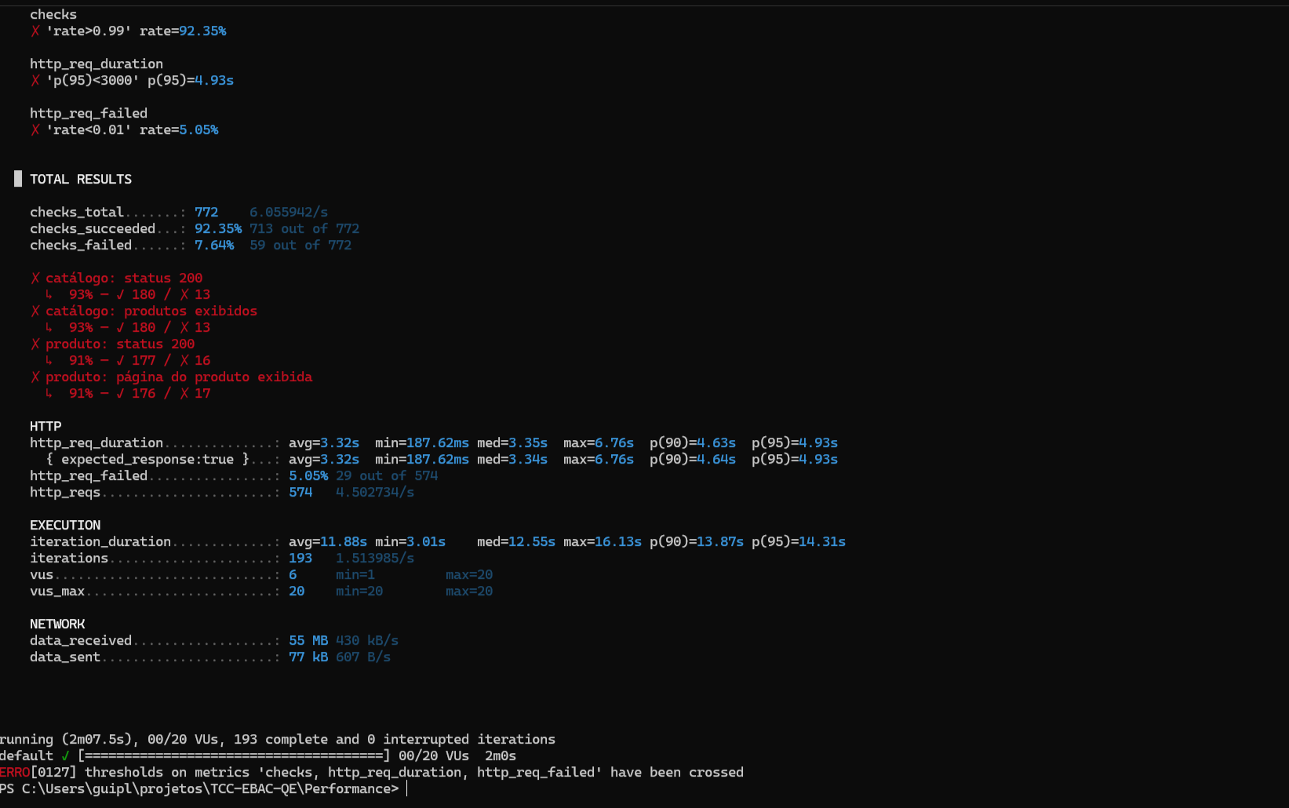
Fonte: elaborado pelo autor (2026).
A análise dos resultados indica que:
- Há forte degradação sob carga: o tempo mínimo (cerca de 200 ms) representa o servidor quase sem concorrência, no início do ramp-up. Com 20 usuários simultâneos, a mediana chegou a cerca de 3,5 s, aproximadamente 18 vezes mais lenta.
- O servidor está saturado: com 20 usuários virtuais, a vazão ficou em apenas cerca de 4,6 requisições por segundo, e os usuários passaram a maior parte do tempo aguardando respostas.
- O login é o fluxo mais crítico: sua taxa de erro (17,08%) foi mais de três vezes maior que a do catálogo (5,05%), o que é coerente com o custo de cada operação: o login verifica a senha, consulta o banco e cria uma sessão, enquanto o catálogo realiza basicamente leituras.
Os resultados têm limitações que devem ser consideradas: o servidor é compartilhado por outros alunos, a carga foi gerada a partir de uma conexão residencial e trata-se de uma única execução. Como próximos passos, recomenda-se identificar os códigos de status das falhas e repetir o teste em um ambiente dedicado, como a loja executada em Docker. Ainda assim, conclui-se que, com 20 usuários simultâneos, a EBAC Shop não atende aos critérios de desempenho adotados.

CONCLUSÃO
Realizar este trabalho foi colocar à prova, de uma só vez, praticamente tudo o que aprendi no curso. A parte mais difícil foi sair do zero: transformar histórias de usuário em critérios de aceitação em Gherkin exigiu mais raciocínio lógico e atenção aos detalhes do que eu imaginava, porque cada ambiguidade não resolvida vira um teste fraco ou um defeito que passa despercebido. Na automação mobile, o maior desafio foi encontrar os elementos certos no Appium Inspector, buscando seletores únicos e estáveis para não deixar testes "vagos".
O que mais gostei foi descobrir defeitos e investigar cada falha até entender a sua causa. A automação revelou três defeitos reais na EBAC Shop, entre eles uma falha de segurança, e cada teste que falhou ensinou algo diferente: os dados de um ambiente compartilhado mudam sem aviso, uma condição de corrida pode passar despercebida na máquina local e aparecer apenas na integração contínua, e um segredo configurado com um único caractere errado derruba uma pipeline inteira. A lição mais marcante, porém, foi perceber que existem "falsos verdadeiros": um teste aprovado não garante que não exista um bug. Um teste só tem valor quando verifica o efeito correto, e é isso que me deixa curioso para continuar testando cada vez mais.
Também levo deste trabalho lições que vão além das ferramentas e que pretendo aplicar na minha vida profissional: escolher com critério o que automatizar, registrar premissas quando um requisito é ambíguo, tratar a qualidade desde o refinamento das histórias e reconhecer as limitações de cada resultado, como no teste de performance executado em um ambiente compartilhado.
Grande parte do que aprendi na EBAC já está aplicada no RoutineOS, meu projeto pessoal, com JavaScript, Docker, Cypress, integração contínua, Git e GitHub, e estou muito feliz com o resultado e com todo o aprendizado. Como próximos passos, pretendo levar para ele as práticas aprofundadas neste trabalho, como critérios de aceitação em Gherkin, testes de API com validação de contrato e testes de carga com K6, consolidando a visão de que qualidade não é uma etapa final, mas parte de todo o ciclo de desenvolvimento.

REFERÊNCIAS BIBLIOGRÁFICAS
APPIUM. Appium documentation. [S. l.]: OpenJS Foundation, 2026. Disponível em: https://appium.io/docs/en/latest/. Acesso em: 25 out. 2026.
COHN, Mike. Succeeding with agile: software development using Scrum. Upper Saddle River: Addison-Wesley, 2009.
CONVENTIONAL COMMITS. Conventional Commits 1.0.0. [S. l.], 2019. Disponível em: https://www.conventionalcommits.org/pt-br/v1.0.0/. Acesso em: 25 out. 2026.
CUCUMBER. Gherkin reference. [S. l.], 2026. Disponível em: https://cucumber.io/docs/gherkin/reference/. Acesso em: 25 out. 2026.
CYPRESS. Cypress documentation. [S. l.], 2026. Disponível em: https://docs.cypress.io/. Acesso em: 25 out. 2026.
EBAC – ESCOLA BRITÂNICA DE ARTES CRIATIVAS E TECNOLOGIA. Profissão: Engenheiro de Qualidade de Software. São Paulo: EBAC, 2024-2026. Material didático do curso.
EBAC-QE. testes-mobile-ebac-shop. GitHub, [2021]. Disponível em: https://github.com/EBAC-QE/testes-mobile-ebac-shop. Acesso em: 25 out. 2026.
GITHUB. GitHub Actions documentation. [S. l.], 2026. Disponível em: https://docs.github.com/actions. Acesso em: 25 out. 2026.
GRAFANA LABS. Grafana k6 documentation. [S. l.], 2026. Disponível em: https://grafana.com/docs/k6/latest/. Acesso em: 25 out. 2026.
INTERNATIONAL SOFTWARE TESTING QUALIFICATIONS BOARD. Certified Tester Foundation Level Syllabus. Versão 4.0. [S. l.]: ISTQB, 2023. Disponível em: https://www.istqb.org/. Acesso em: 25 out. 2026.
JEST. Jest documentation. [S. l.], 2026. Disponível em: https://jestjs.io/docs/getting-started. Acesso em: 25 out. 2026.
JOI. Joi API reference. [S. l.], 2026. Disponível em: https://joi.dev/api/. Acesso em: 25 out. 2026.
OWASP FOUNDATION. OWASP Top 10: 2021. [S. l.], 2021. Disponível em: https://owasp.org/Top10/. Acesso em: 25 out. 2026.
OWASP FOUNDATION. Web Security Testing Guide. Versão 4.2. [S. l.], 2020. Disponível em: https://owasp.org/www-project-web-security-testing-guide/. Acesso em: 25 out. 2026.
SANTOS, Guilherme de Almeida. RoutineOS. GitHub, 2026. Disponível em: https://github.com/Guilhermee10/routineos. Acesso em: 25 out. 2026.
SUPERTEST. Supertest. GitHub, 2026. Disponível em: https://github.com/ladjs/supertest. Acesso em: 25 out. 2026.
WAKE, Bill. INVEST in good stories, and SMART tasks. XP123, 2003. Disponível em: https://xp123.com/articles/invest-in-good-stories-and-smart-tasks/. Acesso em: 25 out. 2026.
WEBDRIVERIO. WebdriverIO documentation. [S. l.], 2026. Disponível em: https://webdriver.io/docs/gettingstarted. Acesso em: 25 out. 2026.
WOOCOMMERCE. WooCommerce REST API documentation. [S. l.], 2026. Disponível em: https://woocommerce.github.io/woocommerce-rest-api-docs/. Acesso em: 25 out. 2026.

